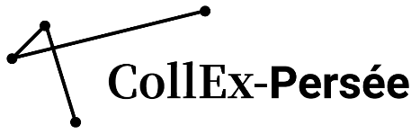

#AMI_FDD
Appel à manifestation d'intérêt
Equipement d’établissements du réseau CollEx-Persée sous tutelle de l’enseignement supérieur et de la recherche
avec un outil de dématérialisation de l'envoi de copies

Ouverture : 16/12/2020 - Clôture : 31/01/2021
Résultats : février 2021

Contact
ctles@ctles.fr

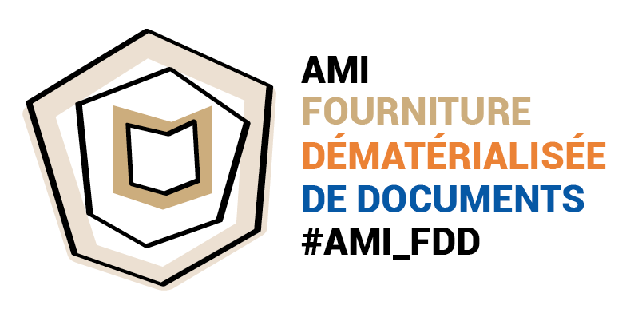

En 2021, le GIS CollEx-Persée soutient l'équipement d’établissements, sous tutelle de l'ESR et membres de son réseau, qui auront fait connaître leur intérêt pour l'acquisition d'un outil de dématérialisation de l'envoi de copies d'articles ou d'extraits d'ouvrages.
Le CTLes, opérateur national, est chargé par le GIS de coordonner ce programme.

Si le recours au prêt entre bibliothèques (PEB) par les usagers se maintient pour les ouvrages (environ 55.000 par an), la demande d’articles a considérablement baissé avec l’essor de la documentation en ligne. De plus, la transmission de photocopies d’articles par voie postale ne correspond plus au service attendu par les usagers habitués à l'immédiateté de l'accès en ligne. Or, la fourniture électronique d'articles ou d'extraits d'ouvrages est limitée par la législation française du droit d'auteur qui n'autorise pas cette voie pour les documents protégés pendant la période légale.

C'est pourquoi, dès 2019, le GIS a confié à un groupe de travail, co-piloté par la Bibliothèque interuniversitaire de santé et le Centre technique du livre de l'enseignement supérieur, la recherche d'une solution de compromis entre la rapidité de la fourniture et le respect de la législation.
L'étude a conclu que la solution informatique Visiodoc développée par la société Protego était le seul logiciel, aujourd’hui disponible, permettant de répondre au besoin d'envoyer des reprographies de manière contrôlée.
Visiodoc est une application permettant de communiquer un document numérisé à un utilisateur de sorte que celui-ci puisse seulement l’imprimer. Ces caractéristiques permettent à Visiodoc d’être considéré comme un service de reprographie et non de communication de copies numériques et d'avoir été validé par le Centre français d'exploitation du droit de copie (CFC) dans le respect de ses accords avec les établissements publics à caractère scientifique, culturel et professionnel (EPSCP) pour la communication de reprographies imprimées à titre gratuit.
Pour les établissements publics administratifs (EPA), non couverts par ces accords, le CFC propose le même type de contrat. Chaque année, les EPA qui souscrivent à ces contrats individuels doivent communiquer une liste statistique par type de documents fournis, pour le calcul de la redevance attendue par le CFC.

Description du processus
La copie numérique est chargée sur un serveur par le service de PEB fournisseur dans un format automatiquement crypté.
Le destinataire reçoit une notification par mail avec un lien.
Lors de la première utilisation, un client Java est automatiquement téléchargé sur l'ordinateur du destinataire.
Une visionneuse permet au destinataire d'afficher un extrait du début du document pour vérifier la conformité et la qualité du document numérisé.
Le destinataire imprime ce document sur sa propre imprimante, un nombre de fois prédéterminé par la bibliothèque fournisseuse (dans l'éventualité d'un problème d'impression la première fois).
Dans la pratique, il peut être envisagé que la bibliothèque destinataire prenne en charge la réception et l’impression du document avant de remettre la copie imprimée à l'usager final, le service permettant de dématérialiser et accélérer le processus de PEB. Une seconde possibilité, afin d'accroître encore la rapidité de mise à disposition du document pour l'usager, est que le document lui soit transmis directement.

Pré-requis
Pour les fournisseurs :
La mise en place de la solution Visiodoc implique la mise en place d’un serveur local (d'une capacité modeste, car les fichiers stockés sont destinés à être supprimés dans un délai d'un mois après leur transmission) ou l'accès à un serveur central géré par Protego, au choix de l'établissement.
L'établissement doit accepter l'installation de Java : les ordinateurs utilisés par les opérateurs pour l’administration de l'outil doivent être équipés d’une licence d’utilisation de Java à titre professionnel.
Le service de PEB fournisseur devra s'équiper d'un numériseur, soit de type photocopieur-numériseur standard, soit de type numériseur spécifique à berceau pour protéger les documents reliés et effectuer des traitements correctifs d'image, selon les choix du service.
L'organisation locale de la chaîne de traitement est entièrement de la responsabilité des établissements.
Pour les destinataires :
L'usager final, ou la bibliothèque servant d'intermédiaire, doit pouvoir installer un client Java sur son poste et disposer d'une imprimante.

Financement
Le groupe de travail, au nom du GIS, a négocié avec Protego une offre valable jusqu'au 31 décembre 2021. Le GIS financera l'acquisition du logiciel pour 10 licences multi-sites en France, pour un lot commun de 30 000 transactions sans limite de date d'utilisation.
Le CTLes versera en 2021 à chaque établissement retenu la subvention fléchée nécessaire à cet achat.
Chaque année, un coût de support d'environ 450 € TTC, facturé par la société Protego, sera à la charge de l'établissement, sauf la première année en 2021 où la subvention d'acquisition de l'outil l'intègre.
Les coûts d'achat d'équipements et de leur maintenance sont à la charge de l'établissement.

Compensation financière pour pertes de ressources propres
Etant donné le principe de gratuité pour se conformer aux accords avec le CFC et le choix du groupe de travail de privilégier le service aux usagers et de mettre fin aux facturations multiples entre établissements, le GIS assurera la compensation financière des pertes de ressources propres au moins pendant deux ans dès 2021. En fin d'année, un recueil statistique sera demandé aux établissements pour le calcul du montant.

Suite du groupe de travail en 2021
Dans le courant 2021, les nouveaux établissements rejoindront le groupe de travail CollEx-Persée pour définir les critères de calcul de la compensation financière et établir un plan d'évolution de l'outil.

Déroulement des étapes de mise en œuvre
A compter des résultats communiqués aux établissements courant février 2021, et avant l’ouverture du service, les lauréats devront procéder à :
- la signature de l’accord avec le CFC par les établissements non EPSCP ;
- l’achat et l’installation du matériel nécessaire : serveur, création du nom de domaine, etc. ;
- l’installation de Visiodoc et la formation des personnels en charge par la société Protego ;
- l’acquisition éventuelle d’un numériseur et la formation des personnels en charge par le fournisseur.

Critères de sélection
Les candidatures seront classées en fonction du nombre de copies fournies en 2019 et de l’argumentation développée dans la présentation du projet de service pour construire un objectif réaliste de fourniture de copies en 2021 (dans le cas où il serait nettement plus ambitieux que le volume d’activité précédent). Les plus gros fournisseurs seront prioritaires.

Réponse à l'appel à manifestation d'intérêt pour un outil de dématérialisation de l'envoi de copies
Transmettre votre candidature en renvoyant le cadre de réponse ci-après, complété, par mail à l'adresse ctles@ctles.fr avant le 31 janvier 2021.
Noter en objet du mail : "Etablissement XX - AMI FDD" (fourniture dématérialisée de documents).
Vous recevrez un accusé de réception.

- Porteur administratif et correspondant

Etablissement porteur administratif
Identification de la personne habilitée à engager l’établissement : prénom, nom, fonction.
Identification du correspondant de l’établissement sur ce dossier : prénom, nom, fonction, mail, numéro de téléphone.

- Identification de chaque bibliothèque rattachée à l’établissement qui souhaite se doter de Visiodoc (une seule si la fourniture de documents est centralisée), état des lieux et prospective. A dupliquer le cas échéant.

Bibliothèque, SCD ou centre de documentation concerné
Identification de la personne habilitée à engager la bibliothèque, le SCD ou le centre de documentation concerné : prénom, nom, fonctions.
Nombre de reprographies imprimées fournies dans le cadre du PEB en 2019 : nombre de copies imprimées d'articles ou d'extraits d'ouvrages.
Objectif de nombre de reprographies imprimées fournies dans le cadre d’une FDD en 2021 : nombre de copies imprimées d'articles ou d'extraits d'ouvrages prévisibles.
Principe de la gratuité intégrale dans le cas de la fourniture de copies imprimées vers un service de PEB receveur ou un usager final déjà appliqué en 2020 ? | OUI / NON
Cumul pour l’ensemble des bibliothèques listées : nombre de reprographies imprimées fournies dans le cadre du PEB en 2019 : nombre de copies imprimées d'articles ou d'extraits d'ouvrages.
Cumul pour l’ensemble des bibliothèques listées : objectif de nombre de reprographies imprimées fournies dans le cadre d’une FDD en 2021 : nombre de copies imprimées d'articles ou d'extraits d'ouvrages prévisibles.

- Votre projet de service.

Description du projet de service concernant cet AMI (en 4000 caractères maximum, espaces compris).

Cf. http://www.cfcopies.com/copie-pedagogique/etablissement-superieur.

